El Papa, ante 'Fiducia Supplicans': "Quien protesta con vehemencia pertenece a pequeños grupos ideológicos"
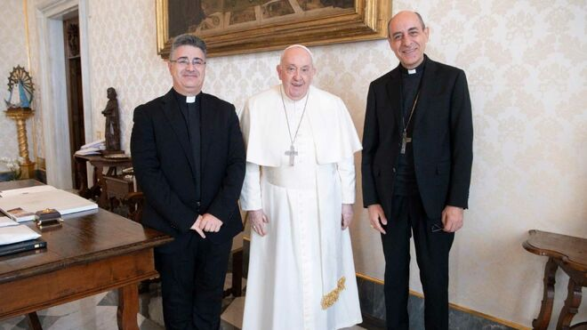
Francisco, con el cardenal Fernández y el responsable de la sección doctrinal de Doctrina de la Fe Vatican Media

"Todos somos pecadores: ¿por qué entonces hacer una lista de los pecadores que pueden entrar en la Iglesia y una lista de los pecadores que no pueden permanecer en la Iglesia? Esto no es Evangelio"

"Confío en que gradualmente todos se tranquilicen sobre el espíritu de la declaración 'Fiducia Supplicans' del Dicasterio para la doctrina de la fe: quiere incluir, no dividir. Invita a acoger y después confiar a las personas, y confiar en Dios"
29.01.2024 | RD/Efe
El papa Francisco asegura que pese a las protestas de "pequeños grupos ideológicos", con la reciente aprobación de la bendición a las parejas homosexuales o en situación de irregularidad para la Iglesia lo que se pretende es "incluir, no dividir" porque "el Evangelio es para santificar a todos".
"Me preguntan por qué. Yo respondo: el Evangelio es para santificar a todos. Claro, siempre y cuando haya buena voluntad", dice en una entrevista hoy con el diario italiano "La Stampa" sobre la declaración 'Fiducia supplicans', que autoriza la bendición de parejas homosexuales o divorciados vueltos a casar.
"Y hay que dar instrucciones precisas sobre la vida cristiana (subrayo que no se bendice la unión, sino a las personas). Pero todos somos pecadores: ¿por qué entonces hacer una lista de los pecadores que pueden entrar en la Iglesia y una lista de los pecadores que no pueden permanecer en la Iglesia? Esto no es Evangelio", añade.
El papa subraya que "quien protesta con vehemencia pertenece a pequeños grupos ideológicos" y que "un caso aparte es el de los africanos: para ellos la homosexualidad es algo 'malo' culturalmente, no la toleran".
"Pero, en general, confío en que gradualmente todos se tranquilicen sobre el espíritu de la declaración 'Fiducia Supplicans' del Dicasterio para la doctrina de la fe: quiere incluir, no dividir. Invita a acoger y después confiar a las personas, y confiar en Dios", añade.
Por eso, Francisco no teme un cisma: "No. Siempre en la Iglesia ha habido grupitos que manifestaban reflexiones de color cismático. . . hay que dejarlos hacer y pasar. . . y mirar hacia adelante", asegura.
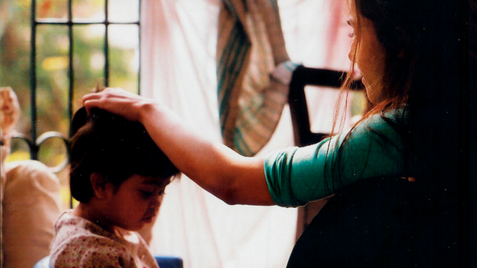
Bendición de una madre
https://www.religiondigital.org/el_papa_de_la_primavera/Papa-Fiducia-Evangelio-santificar-francisco-vaticano-tucho_0_2637936189.html?utm_source=newsletter&utm_medium=email&utm_campaign=el_papa_vuelve_a_defender_fiducia_supplicans_frente_a_las_polarizaciones_ideologicas&utm_term=2024-01-30

